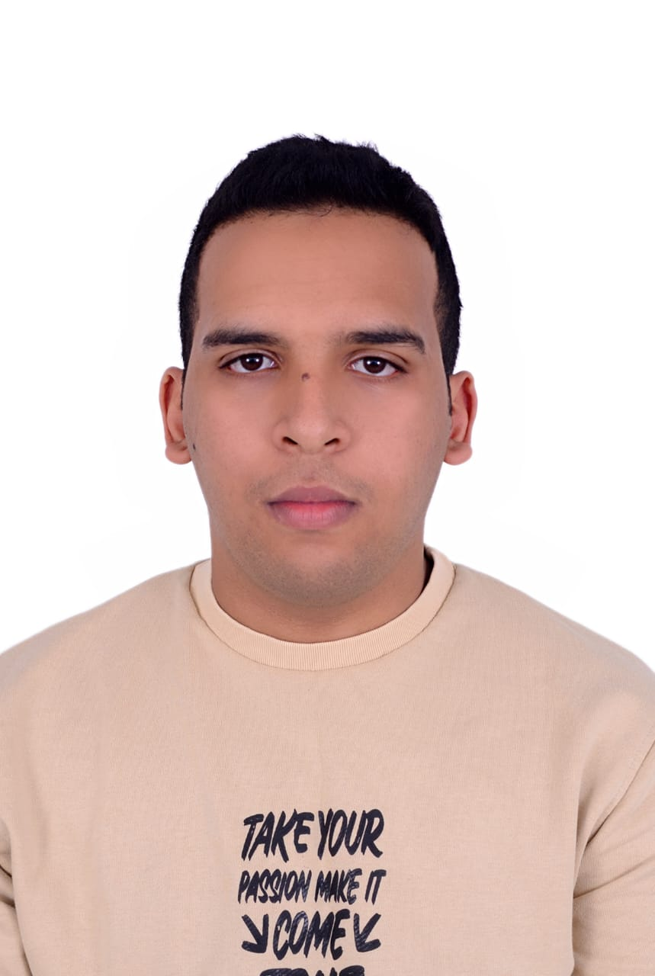
–
Bouaichi
Ismail



CONTACT
EXPÉRIENCES PROFESSIONNELLES


Ismailbouaichi10@gmail.com

+212 631 19 23 23
SOULUTION DEVELOPPEMENT

Marrakech, Maroc
- 1 Moi stage in development Web Full Stack

SEOCOM web agency Marrakech
Marrakech, Maroc

Marrakech, Maroc
https://ismaildevportfolio.vercelapp/

- 2 Mois Stage Dans le développement Web avec Laravel
Mon Profil

Mandi Tech Info
Je suis Ismail Bouaichi, Je suis technicien spécialisé en développement logiciel. Bien que n'ayant pas une expérience approfondie, je suis passionné par le domaine de la technologie et je suis prêt à apprendre et à m'investir pleinement dans toutes les opportunités qui se présenteront
Marrakech, Maroc

Marrakech, Maroc

LCD Innovation
- 7 mois d'expérience en développement web avec Odoo et Création du solution Web

Licence Professionnelle Développement Web et Applications Mobiles

FST- Faculté des Sciences et Techniques Béni Mellal
Beni Mellal, Maroc

Association Des Diabétiques Du Haouz
FORMATION

Bac Pc
Marrakech, Maroc
Lycée SAHNOUN
Technicien spécialisé en développement logiciel. Informatique.

OFPPT (Ista sidi Youssef ben Ali)
Marrakech, Maroc
Marrakech, Maroc

- 6 mois d'expérience en développement web avec Odoo
- 7 mois d'expérience en développement web avec Laravel (application de gestion Ultimat Pos).
Logiciels et Framework
Les Langues
- Laravel
- ReactJs\NextJs
- SQL
- .Net
- TailwindCss
- Supabase

- Arabe : langue maternelle
- Anglais : avancé
- Français : moyen

